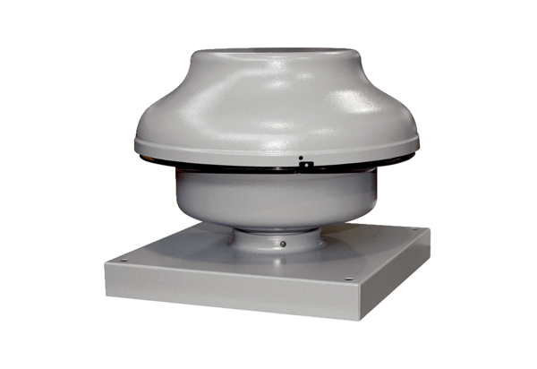Odśrodkowy wentylator dachowy EHD 12Opakowanie jednostkowe: 1 sztukaAsortyment: C
Numer artykułu: 0087.0301Producent: MAICO

